《深海生物》科普书推荐

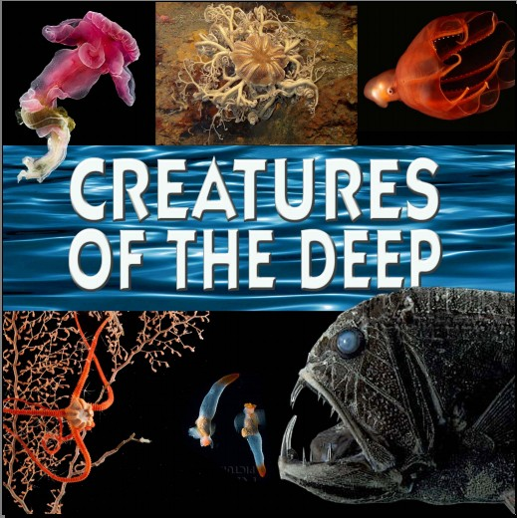
中文书名：《深海生物》
英文书名：Creatures of the Deep
作 者：David Shale
代理公司：April Showers /ANA
出版日期：尚未出版
页 数：64页
年 龄：7-12岁
开 本：250x 290 mm
审读资料：电子样张

内容简介：
• 世界顶级深海摄影师大卫·肖（David Shale）为您带来炫目的图片
• 大版面的双页大图给您带来无与伦比的终极享受
• 给全家带来一次激动人心的海底秘境之旅

来海洋最深处的暗色海水冒险吧！在这里你将会发现一些世界上最可怕，最美丽和最让人叹为观止的生物！

科学技术的进步为科学家们探索海洋最深最暗处提供了便捷条件。通常来说，每两周时间就有一种新的深海物种被发现，而深海也被认为是将近三千万种物种的家，这其中的大部分还没有被发现。

《深海生物系列》探索了各种奇形怪状的生物在几千公里深的漆黑海洋中的生存状态，它们的身体形态如何因为缺少阳光而改变，怎样利用自身发出的光来捕猎、防御和繁殖，以及他们会面临什么样的危险等，本书同时也介绍了一些为深海探索和深海摄影的实现成为可能的科学技术进步。

内文图画：
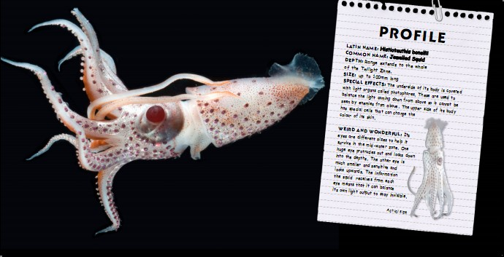

作者简介：

大卫·肖是世界顶级的深水摄影师，他凭借在BBC《深色星球》系列节目中出色的摄影而赢得了英国电影学院奖。他绝妙的摄影和专业的知识造就了这本让人眼花缭乱的书，读者将被带入一场难忘的水下探险。

请将回馈信息发至：晋西影 （Cynthia Jin）
安德鲁﹒纳伯格联合国际有限公司北京代表处
北京市海淀区中关村大街甲59号中国人民大学文化大厦1705室, 邮编：100872
电话：010-82509406
传真：010-82504200
Email: Cynthia@nurnberg.com.cn
Http://www.nurnberg.com.cn

